Ler Férias SIAPE
Sistema | SIGRH
Módulo | Administração de Pessoal
Usuários | Funcionário específico da Administração de Pessoal
Perfil | ADMINISTRADOR_DAP
Última Atualização | Março de 2020
Periodicamente o gestor de recursos humanos gera um arquivo contendo as férias dos servidores da Instituição e envia para o SIAPE. Esse arquivo é processado e são gerados dois arquivos de resposta pelo SIAPE, um contendo as férias que foram cadastradas com sucesso e as que foram rejeitadas. Esta funcionalidade possibilita a importação do arquivo de críticas de férias do SIAPE. As pessoas que efetuam a leitura do arquivo trabalham na área de recursos humanos.
Para Ler Férias SIAPE, o usuário deverá acessar o SIGRH -> Módulos -> Administração de Pessoal -> Férias -> Integração SIAPE -> Ler Férias SIAPE.
O sistema exibirá a tela Identificação do Arquivo de Férias Gerado pelo SIAPE.
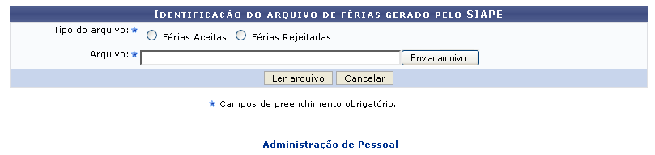Figura 1: Identificação do Arquivo de Férias Gerado pelo SIAPE
O usuário deverá informar se o tipo do arquivo é Férias Aceitas ou Férias Rejeitadas e inserir o arquivo de férias previamente gerado pelo SIAPE, clicando em Enviar arquivo....
Caso desista da operação, clique em Cancelar. Uma caixa de diálogo será exibida solicitando a confirmação da operação.
Caso deseje retornar à página inicial do Menu Administração de Pessoal, clique em .
Para confirmar a operação, clique em Ler arquivo.
O sistema exibirá a seguinte tela de confirmação:
Figura 2: Tela de Confirmação
Bom Trabalho!

Manuais Relacionados
- Homologar Férias
- Gerar Férias SIAPE
- Inserir Férias
<< Voltar - Manuais do SIGRH

